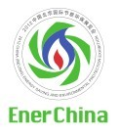
2014中国北京国际节能环保展览会
2014 China (Beijing) International Energy Saving Exhibition
时间：2014年6月8日—11日 地点：北京展览馆（全馆）
【组织机构】
主办单位：国家发展和改革委员会 北京市人民政府
组织单位：国家发展和改革委员会资源节约和环境保护司
国家发展和改革委员会应对气候变化司
国家节能中心
国家应对气候变化战略研究和国际合作中心
北京市发展和改革委员会及相关委办局
承办单位：北京节能环保中心 美国克劳斯公司 深圳市节博会议展览有限公司
支持单位：北西城区人民政府
北京节能环保促进会
北京市供热协会
【展会介绍】 主题：“创新驱动 绿色发展”
政府大型工程项目节能改造一站式采购平台
—— 唯一 一个国家级的节能环保展览会
“中国北京国际节能环保展览会”自2005年以来已成功举办七届。2007年5月经国务院批准、商务部函复同意，本展览会成为由北京市人民政府、国家发展和改革委员会共同主办的国家级专业展览会，是全国节能宣传周期间北京的一项重要活动，是宣传节能环保政策、培育节能低碳环保产业、展示推广节能环保新技术新产品的重要窗口和平台。
为认真贯彻党的十八大关于加快生态文明建设的重大战略部署，深入落实《“十二五”节能减排规划》、《“十二五”节能环保产业发展规划》和国务院《关于加快发展节能环保产业的意见》,培育和发展绿色产业，推动生态文明建设，将于2014年6月全国节能宣传周期间举办第八届中国（北京）国际节能环保展览会，展会将再次成为国内外节能环保领域的一次盛会，吸引更多的世界知名节能环保企业进入中国市场，并加强与中国节能环保企业的合作交流，共同推进绿色产业篷勃发展。
中央电视台、北京电视台、北京交通台、北京人民广播电台、北京日报、北京晚报、新浪、搜狐等超过60家媒体对展会进行报道。
【国家重视】
国务院总理李克强，全国人大环资委主任汪光焘，国务院副秘书长兼国管局局长焦焕成，北京市
委书记刘淇，全国政协副主席林文漪，国家发展改革委副主任解振华，北京市市长郭金龙，北京市发改委副主任张燕友等有关领导参观展览会。
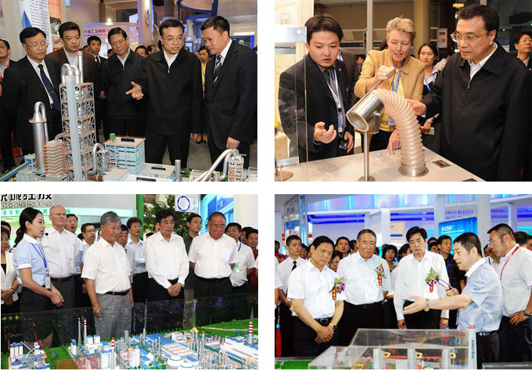

【参展范围】
节能展区（6、7、9、11号厅）：
工业节能：工业领域节能整体解决方案以及生产过程中采用的环保技术，包括智能电网、高效电机、变压器、蓄热式燃烧技术，烟气余热回收，工业水循环利用技术等。
建筑节能：绿色建筑、绿色标准、绿色运行案例，包括节能型墙体、门窗，新型建材，装饰装修环保材料；楼宇智能控制系统，绿色照明；供热行业重点技术应用等。
环保及清洁空气展区（5号厅）：
膜及膜组件；清洁生产整体解决方案；大气污染治理技术（清洁油品、尾气治理，扬尘控制）；除尘脱硫脱硝技术，洁净煤技术；垃圾渗滤液集成等。
低碳展区（2号厅）：
围绕低碳经济及应对全球气候变化，综合展示低碳城市试点模式及成果；碳排放权交易；能源高效利用和环境保护方面的系统解决方案；二氧化碳捕集利用与封存技术等。
循环经济展区（12号厅）：
工业、建筑垃圾，餐厨垃圾等废弃物收集和综合利用技术等，水环境治理技术（污水治理、中水回用、雨水收集），循环经济示范园区发展模式及创新成果。
国际展区（3号厅）：
邀请驻华使馆和国际专业机构，通过组团或独立参展模式，展示能源高效利用和环境保护方面的系统解决方案，包括生态城镇建设、替代能源利用、大气监测治理等节能环保技术产品等。
新能源展区（12号厅）：
太阳能光伏光热技术，太阳能与建筑的一体化应用；分布式能源系统、风力发电、城市垃圾发电、地源热泵、生物质能源等新技术应用等。
绿色金融展区（4号厅）：
融资租赁、清洁能源及可持续发展项目贴息等绿色金融创新产品，节能低碳技术企业、合同能源管理公司和金融机构技术资本供需对接洽谈。
【同期活动、媒体宣传和专业观众组织】
同期活动：节能宣传周暨展览会启动仪式；“低碳日”主题活动；政策信息发布；专业观众专场日；技术推介及交易；专业论坛及研讨交流等。
媒体宣传：邀请中央和市属媒体，包括电视台、广播电台、平面媒体、主流门户网站、专业媒体广泛参与，采取电视台、广播电台直播等方式，形成全方位立体化宣传。同步开通展会网站、“节能环保网上展览馆”（网址：www.enerbeijing.com）进行宣传。
专业观众组织：加大专业观众组织力度，承办方和专业展览策划公司邀请世界500强及国内外节能环保领域的行业领军企业、科研院所、行业协会、国内外媒体记者和专业观众参展参会。
【参展费用】
光地展位（36平方米起租）
A区：￥800元/平方米（境内展商） ￥1700元/平方米（境外展商）
B区：￥700元/平方米（境内展商） ￥1600元/平方米（境外展商）
标准展位（3*3平方米）
A区：￥900元/平方米（境内展商） ￥1900元/平方米（境外展商）
B区：￥800元/平方米（境内展商） ￥1800元/平方米（境外展商）
其中：角展位和三面以上开口的展位，展位费相应上浮15%。
招展执行单位：深圳市节博会议展览有限公司
联系人：黄卫虎 13425119004 电 话：0755-83136239
网 站：www.enercn.com 邮 箱：1090140039@qq.com

